**RESPOSTA QUESTÃO 1**

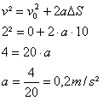

Pelo princípio da dinâmica, onde a Força resultante é proporcional à massa e aceleração:

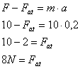

Conhecendo o módulo da força de atrito é possível calcular seu coeficiente de atrito:

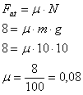

**QUESTÃO 2**

Pelo princípio da dinâmica:

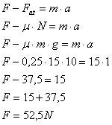

**QUESTÃO 3**

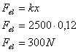

**QUESTÃO4**

Quando o sistema estiver em equilíbrio:

*http://www.sofisica.com.br/conteudos/Mecanica/Dinamica/figuras/qd15.GIF*

Então, a força elástica será igual à Força Peso:

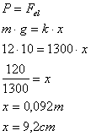

**QUESTÃO 5**

Considerando cada bloco individualmente:

*http://www.sofisica.com.br/conteudos/Mecanica/Dinamica/figuras/qd20.GIF 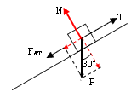*

Para o 1° bloco:

*http://www.sofisica.com.br/conteudos/Mecanica/Dinamica/figuras/qd22.GIF*

Para o 2° bloco:

Na vertical:

*http://www.sofisica.com.br/conteudos/Mecanica/Dinamica/figuras/qd23.GIF*

*http://www.sofisica.com.br/conteudos/Mecanica/Dinamica/figuras/qd25.GIF*

Na horizontal:

*http://www.sofisica.com.br/conteudos/Mecanica/Dinamica/figuras/qd24.GIF*

Podemos montar um sistema de equações e somá-lo:

